El desarrollo back se realizó en c#, la parte front en Angular y se utilizó una base de datos sql server.

El proyecto back se compone de dos capas, capa de entidades con entity Framework y capa de datos donde se expone la api con los métodos correspondientes a las tareas solicitadas.

Se genera el token de autenticación JWT sin embargo no se realiza la verificación. No se logra almacenar la imagen en amazon.

El desarrollo front se realiza utilizando boostrap en el framework angular, se realizan las peticiones a los servicios de la web api.

CONSIDERACIONES PARA EJECUCION DEL PROYECTO.

* Para el proyecto angular se tiene la configuración de los end-point de los servicios en el archivo enviroment.ts. Para cargar las liberias del proyecto se debe ejecutar el comando npm install.
* Se requiere ejecutar el script dentro de una base de una base de datos creada. El script generara las tablas para nuestro modelo.
* Para el proyecto back se debe actualizar el modelo de base de datos dentro del proyecto LibraryDB y seleccionar la base de datos donde se ejecutó el script.
* Se debe actualizar la cadena de conexión de base de datos, se toma la cadena de conexión que se encuentra en el archivo App.Config y se reemplaza la existente en el archivo Web.Config del proyecto Web Api.
* Se debe configurar lazyloading en el proyecto LibraryDB.

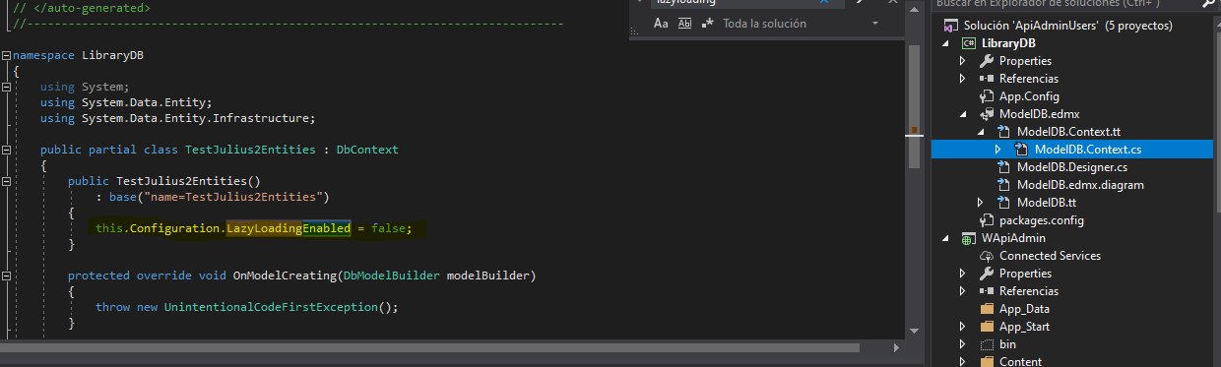

NOTA: el lazyloading se debe colocar siempre que se actualice el proyecto (descargar del repositorio).

El proyecto debe estar listo para su uso.

VERSION 2.

Se valida el token.